11/02/2025

RESULTADO – TOMADA DE PBRioEnÇexOo

N° 202532TP71172HEMU

O Instituto de Gestão e Humanização – IGH, entidade de direito privado e sem fins lucrativos,

classificado como Organização Social, vem tornar público o resultado da Tomada de Preços,

com a finalidade de adquirir bens, insumos e serviços para o HEMU - Hospital Estadual da

Mulher, com endereço à Rua R-7, S/N, Setor Oeste, Goiânia, CEP: 74.125-090.

Bionexo do Brasil Ltda

Relatório emitido em 11/02/2025 12:54

**Comprador**

IGH - HEMU - Hospital Estadual da Mulher (11.858.570/0002-14)

AV. PERIMETRAL, ESQUINA C/ RUA R7, SN - SETOR COIMBRA - GOIÂNIA, GO CEP: 74.530-020

**Relação de Itens (Confirmação)**

Pedido de Cotação : 377196768

COTAÇÃO Nº 71172 - MATERIAIS DE LIMPEZA E DESCARTAVEIS - HEMU - FEV/2025

Frete Próprio

Observações: \*PAGAMENTO: Somente a prazo e por meio de depósito em conta PJ do fornecedor. \*FRETE: Só serão

aceitas propostas com frete CIF e para entrega no endereço: RUA R7 C/ AV PERIMETRAL, SETOR COIMBRA,

Goiânia/GO CEP: 74.530-020, dia e horário especificado. \*CERTIDÕES: As Certidões Municipal, Estadual de Goiás,

Federal, FGTS e Trabalhista devem estar regulares desde a data da emissão da proposta até a data do pagamento.

\*

REGULAMENTO: O processo de compras obedecerá ao Regulamento de Compras do IGH, prevalecendo este em

relação a estes termos em caso de divergência.

Tipo de Cotação: Cotação Normal

Fornecedor : Todos os Fornecedores

Data de Confirmação : Todas

**Faturamento**

**Mínimo**

**Validade da**

**Proposta**

**Condições de**

**Pagamento**

**Fornecedor**

**Prazo de Entrega**

**Frete Observações**

**Verter Intermediações Comerciais**

**Eireli**

GOIÂNIA - GO

Marcos Eduardo Silva Rocha - (62)

1

dias após

30 ddl - Depósito

Bancário

1

R$ 1.500,0000

10/02/2025

CIF

null

confirmação

9

9908-0750

verterintermediacoes@gmail.com

**[Mais informações](javascript: f_mais_info(985435))**

**Programação**

**de Entrega**

**Preço**

**Unitário Fábrica**

**Preço**

**Produto**

**Código**

**Fabricante Embalagem Fornecedor Comentário Justificativa**

**Rent(%) Quantidade Valor Total Usuário**

PAPEL

HIGIENICO

BRANCO ROLO

C/ 300M X 10CM

PREMIUM ->

ALTA

QUALIDADE,

PRIMEIRA

LINHA, FOLHA

UNICA, TEXTURA

MACIA, NÃO

RECICLADO,

;LUMA

PAPEL

HIGIENICO

BRANCO

ROLO C/

300M X

10CM - J A

PAPER - J A

PAPER

COMERCIO,

ALEXANDRE

BENTO,

WALTER e

ELPACKING

não

responderam

email de

homologação.

Tiago

Verter

Intermediações

Comerciais

Eireli

Farias De

Souza

R$

R$

R$

1

1703

-

ROLO

null

500 Rolo

8,6000 0,0000

4.300,0000

10/02/2025

15:42

1

00%

CELULOSE.

;

DUPATRI,

ALEXANDRE,

LUMA,

WALTER,

PAPEL

TOALHA

EMBALAGENS

JK e SMART

CLEAN não

responderam

email de

homologação.

- CBS ,OIM

DISTRIB e

NEOCLEAN

não atendem

as condições

de

Tiago

Farias De

Souza

1

00%

PAPEL TOALHA 2

DOBRAS 100%

CELULOSE PCT

C/ 1000 FLS

Verter

Intermediações

Comerciais

Eireli

VIRGEM

PCT.C/

000 FLS

0 X 20 -

ALVEFLOR -

ALVEFLOR

R$

R$

R$

2

82848

-

PACOTE

null

800 Pacote

14,8000 0,0000

11.840,0000

1

2

10/02/2025

1

5:42

pagamento.

3

SABONETE EM

ESPUMA

C/VALVULA

REFIL 700ML -

FRANGANCIA

SUAVE PARA

USO

HOSPITALAR,

COM VALVULA

DESCARTÁVEL.

46534

-

SABONETE

ESPUMA

REFIL

700ML -

PREMISSE -

PREMISSE

UNIDADE

Verter

Intermediações

Comerciais

Eireli

null

;ELPACKING

não

respondeu

email de

homologação

- NEOCLEAN

não atende

as condições

de

R$

R$

396 Unidade

R$

Tiago

17,3000 0,0000

6.850,8000 Farias De

Souza

10/02/2025

15:42

pagamento.

https://bionexo.bionexo.com/jsp/RelatPDC/relat\_adjudica.jsp

1/2

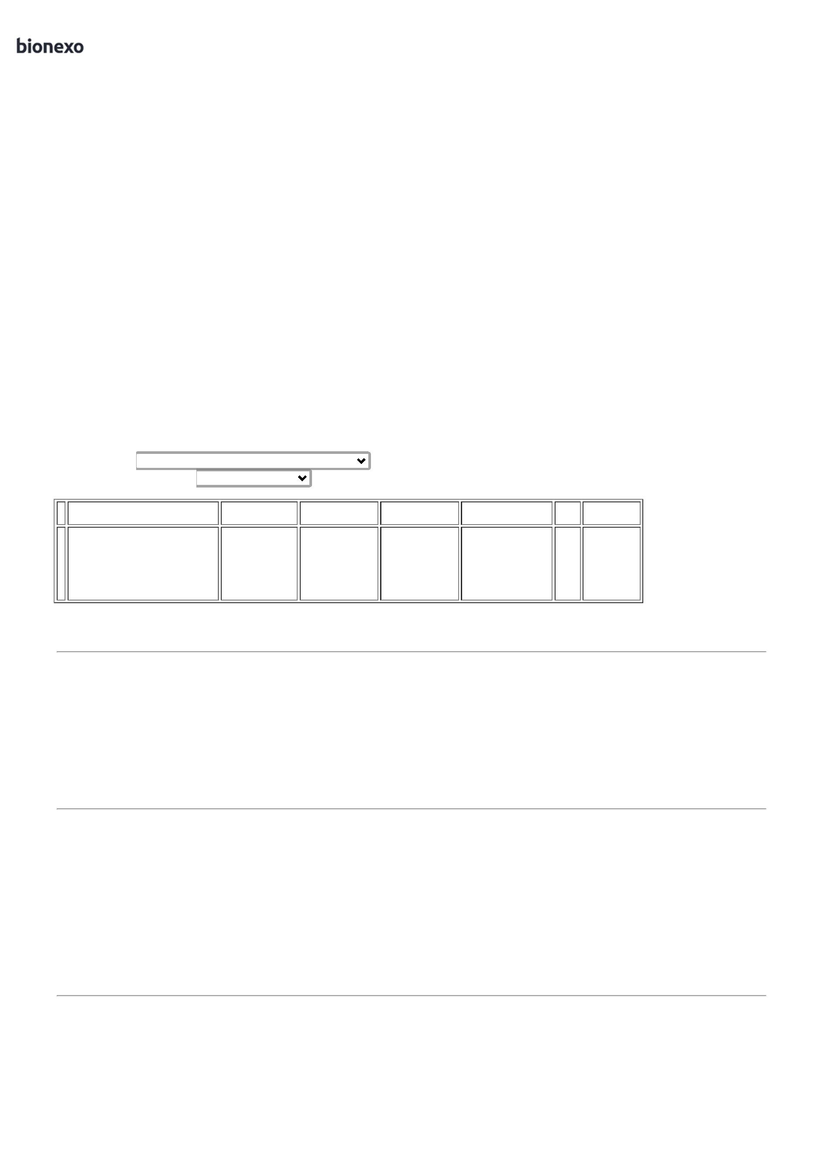

11/02/2025

Bionexo

PH NEUTRO,

SOLUBILIDADE

TOTAL NA ÁGUA,

EM REFIL DE

7

00ML.

PRODUTO

PRONTO PARA

USO, COM

NOTIFICAÇÃO

DA ANVISA.

COMPATÍVEIS

COM OS

DISPENSERES

DA UNIDADE,

QUE POSSUEM

MEDIDAS:

LARGURA X

ALTURA X

COMPRIMENTO:

9

,5X23,5X12,5CM

**Total**

**Parcial:**

R$

1

1

696.0

696.0

22.990,8000

Total de Itens da Cotação: 3

Total de Itens Impressos: 3

**Total**

**Geral:**

R$

22.990,8000

Clique [aqui](javascript:chama_completo(377196768)) para geração de relatório completo com quebra de página

https://bionexo.bionexo.com/jsp/RelatPDC/relat\_adjudica.jsp

2/2

